湛江市学校生活垃圾分类指南

1 总则

1.1目的意义

为加强湛江市学校生活垃圾管理，规范生活垃圾分类投放，改善校园环境，促进精细化管理，维护生态安全，保障可持续发展，根据《中华人民共和国固体废物污染环境防治法》《湛江市生活垃圾管理条例》和《广东省城市生活垃圾分类指引（试行）》《广东省城市生活垃圾分类投放与收集设施设置指引》等相关法律法规和政策文件，结合学校实际情况，制定本指南。

1.2适用范围

本指南适用于湛江市各级各类学校（以下简称学校）。本市培训机构参照执行。

1.3基本原则

1.3.1高度重视。学校应成立生活垃圾分类工作领导小组，由校长或分管副校长担任组长，由教学、德育、资产管理、团委、后勤等部门组成，明确内部管理岗位和职责，落实专（兼）职工作人员。从制度、组织、宣传、人员、经费、设施等多方面综合推进。

1.3.2依法执行。按照省、市最新出台的垃圾分类指引规定要求进行宣传、配置容器。应在校园内醒目位置常设垃圾分类宣传内容，并根据国家、省、市垃圾分类最新动态进行更新；应按生活垃圾产生量和产生特征、投放和管理需要，在各功能区域的建筑单体、道路、广场合理配置分类容器（四类垃圾分类投放容器数量比例原则上不能为1：1：1：1）。收集容器的规格应统一、规范、协调、美观。生活垃圾分类收集容器需符合广东省和湛江市标准。

1.3.3统一部署。学校应与全社会和所在街镇的生活垃圾分类工作相衔接。若学校有多个校区分布在不同行政区或街镇，当各行政区、街镇对学校的垃圾分类管理具体要求存在差异时，可依据本指南统一推进本校的垃圾分类工作。

1.3.4源头减量。学校应当结合“文明校园”“绿色学校”建设等工作，制定鼓励生活垃圾源头减量的措施，如制止餐饮浪费，倡导健康饮食，适度点餐；落实校内禁限塑举措，减少外卖就餐，减少食堂外带或推荐使用非一次性餐盒；鼓励智能化管理和无纸化办公，推动教材、快递包装物等循环再利用等。

1.3.5因地制宜。学校内配置的垃圾分类容器数量、容积，应与垃圾产生量和产生特征、投放量相匹配。

2 分类投放标准

2.1基本分类类别

城市生活垃圾应当分为可回收物、有害垃圾、厨余垃圾和其他垃圾四大类。**严禁工业固体废物、危险废物、医疗垃圾、建筑垃圾等混入生活垃圾处理体系。**

（1）可回收物，是指适宜回收和可资源化利用的生活垃圾，包括纸制品、塑料制品、玻璃制品、纺织品和金属等。

（2）有害垃圾，是指纳入《国家危险废物名录》中的家庭源危险废物，属于有害物质、需要特殊安全处理的生活垃圾，包括：对人体健康或自然环境造成直接或潜在危害的灯管、家用化学品和医药用品等。

（3）厨余垃圾，是指以有机质为主要成分，具有易腐烂发酵发臭等特点的生活垃圾，包括餐厨垃圾和其他厨余垃圾，也包括学校产生的小型树枝、花草、落叶等。

（4）其他垃圾，是指除可回收物、厨余垃圾、有害垃圾以外的其他生活垃圾。

2.2日常生活垃圾主要分类目录

**表1-1生活垃圾分类目录**

|  |  |  |
| --- | --- | --- |
| **分类类别** | **主要品种** | **详细内容** |
| 可回收物 | 纸类 | 旧报书本、箱板纸（旧纸板箱）、废纸、其它废纸张 |
| 塑料 | PET瓶、塑料包装物、其它废塑料 |
| 玻璃制品 | 平板玻璃、瓶料玻璃、其它废玻璃制品 |
| 金属 | 黑色金属（废钢、废铁）、有色金属（废铜、废铝、废锡、废不锈钢）、其它金属（包括稀贵金属） |
| 织物 | 旧衣服、旧棉被、其它废织物 |
| 小型废弃家电 | 熨斗、电吹风、打印机、传真机等 |
| 有害垃圾 | 废电池 | 废镍镉电池、废氧化汞电池、铅蓄电池等 |
| 废灯管 | 废弃的荧光灯管 |
| 医药用品 | 废弃医药用品及其包装物 |
| 杀虫剂 | 废杀虫剂、消毒剂及其包装物等 |
| 含汞产品 | 含汞温度计、血压计等 |
| 油漆 | 废油漆和溶剂及其包装物 |
| 胶片、相纸 | 废胶片、废相纸 |
| 厨余垃圾 | 家庭厨余垃圾 | 果皮果核、菜根菜叶、肉类、剩饭剩菜、茶渣、汤渣、过期食品等 |
| 餐饮垃圾 | 餐饮业、食堂等产生的废弃食材、剩饭剩菜等 |
| 植物花木（高大花木除外） | 枯枝落叶、残花枯草等 |
| 其他垃圾 | 不可再生利用、低附加值或混杂且受污染并难以分类的其他类别垃圾 | 被污染的纸类、纸塑铝复合包装（利乐包）、被污染的塑料制品、受污染的玻璃及陶瓷制品、受污染的破、损、脏、旧衣物、废弃的一次性低汞或无汞电池、动物粪便等 |

2.3分类投放总体要求

2.3.1可回收物的投放要求

（1）应尽量保持清洁干燥，避免污染。废纸及废包装物应折好、压平、捆牢，回收投放时应避免受到污染。大块纸板、泡沫板等松散大件废品，应规整后置于投放点（容器旁）或预约上门收集。一次性纸碟、墙纸、复写纸和被污染的纸巾、厕纸以及未明确后续回收利用途径的复合材料包装物等应投放至其他垃圾收集容器。

（2）废塑料容器应进行清除残留物、压扁等处理，再投放至可回收物收集容器。废玻璃容器应进行清除残留物再投放至可回收物收集容器，并应防止破损；碎玻璃应先用厚纸包裹好，再投放至其他垃圾收集容器。废金属应投放至可回收物收集容器。金属易拉罐应进行清除残留物、洗净晾干、踩扁压实等处理，金属尖利器物应用硬纸包裹捆绑后或将尖锐面钝化后再投放。

（3）用于捐赠的旧纺织物，宜清洗干净，打包后投放至旧纺织物回收箱或自行送到民政部门设置的捐赠点;废弃纺织物应捆牢后投放至纺织物回收箱或可回收物收集容器（旁）；污损严重的废弃纺织物等应放在其他垃圾收集容器（旁）。

2.3.2有害垃圾的投放

有害垃圾应按照以下要求分类投放至有害垃圾投放点或收集容器：

（1）有害垃圾投放时应保持物品的完整性。

（2）镍镉电池、氧化汞电池、铅蓄电池等投放时应保持完好，投放至有害垃圾收集容器；破损的电池应用透明塑料袋封装后再投放至有害垃圾收集容器。

（3）废荧光灯管应保持完整、干燥，防止破损，投放至有害垃圾收集容器。破碎的灯管应用较厚的纸张包裹并用胶带缠好，投放至其他垃圾收集容器。

（4）弃置药品及药具应保持原包装，并应连同包装一并投放至有害垃圾收集容器。未受污染的纸盒等外包装可投放至可回收物收集容器。

（5）废杀虫剂、清洁剂、空调清洗剂、空气清新剂、油漆等均应与原容器一起密封投放至有害垃圾收集容器。

2.3.3厨余垃圾的投放

厨余垃圾应按照以下要求分类投放至厨余垃圾收集容器：

（1）厨余垃圾应去除包装物后分类投放，包装物应投放到对应的可回收物或其他垃圾收集容器中。

（2）厨余垃圾应滤干液体后按分类要求投放至厨余垃圾收集容器，并将盛装厨余垃圾的塑料袋投放至其他垃圾收集容器。

（3）学校食堂应配置油水分离装置和收集容器，投放前应对厨余垃圾进行固液分离和油水分离处理，一次性餐饮具、酒水饮料容器、塑料台布等不得混入厨余垃圾。

（4）外卖盒内的残余物应投放至厨余垃圾收集容器，可再生利用的外卖盒宜清洗达到回收要求后投入可回收物收集容器，不适宜回收利用的则投放至其他垃圾收集容器。

2.2.4其他垃圾的投放

其他垃圾应按照以下要求分类投放至其他垃圾收集容器：

（1）投放至其他垃圾收集容器，不得投入除此以外类别明确的垃圾收集容器中。

（2）暂时不明确具体分类类别的垃圾，应投放入其他垃圾收集容器内。

3分类收集容器设置规范

学校按照《广东省城市生活垃圾分类投放与收集设施设置指引》《湛江市生活垃圾分类条例》《湛江市生活垃圾分类示范创建标准（试行）》要求，结合实际科学设置。学校基本设置要求：每个课室、办公室设置1组分类收集容器(可回收物、其他垃圾);饭堂门口设置厨余垃圾、其他垃圾2类收集容器；后厨设置1组分类收集容器(可回收物、厨余垃圾、其他垃圾)；在教学、活动课室内就餐的，每个课室内增配1个厨余垃圾小型收集容器，仅在就餐期间摆放；其他区域原则上不再设置其他垃圾桶。在学校适合的区域设置1处垃圾分类暂存点或垃圾房，根据垃圾实际量集中设置各类垃圾分类收集容器。

3.1收集点（站）或垃圾房

分区域设置厨余垃圾、可回收物、其他垃圾和有害垃圾集中收集点（站）（每个学校至少设置1处），其中可回收物和有害垃圾可根据实际情况设置细分类暂存点，露天的暂存点要搭建雨棚，垃圾量较多有条件的学校应设置垃圾房，并适当增设洗手、照明等人性化设施。

收集点（站）或垃圾房应张贴或悬挂醒目的四分类标识，明确管理责任人、工作职责和监督投诉电话。公示牌及责任告知书上墙，落实责任主体，明确四分类收运企业、联系电话、车牌号、作业频率及时间、处理去向。

收集点（站）或垃圾房的管理人员须建立每日垃圾清运台账，记录工作人员信息、垃圾清运种类、清运单位、清运时间、物流去向、车辆信息等内容。台账资料不得弄虚作假，以备现场检查。

收集点（站）或垃圾房的内外墙面应保持整洁。垃圾房内每一类垃圾收集容器的数量，应与垃圾投放量匹配。垃圾房区域应配置清洗设施，及时清洗垃圾桶和地面，确保环境卫生。垃圾房应配置必要的照明、通风、除异味设施。垃圾房须配备灭火器等消防设施。暂存点的有害垃圾、可回收物宜分不同品种暂存。

3.2公共区域

户外活动场所（含人行道、学校操场、休闲区等）应设置可回收物和其他垃圾收集容器，收集容器的数量应根据师生投放行为习惯科学配置，不宜过于密集。

3.3教室、实验室、办公室、宿舍

教室（含普通教室、专用室、多功能教室等）、办公室应设置可回收物和其他垃圾收集容器。老师、学生将产生的塑料饮料瓶、牛奶盒、废弃的书本、酸奶玻璃瓶投放到可回收物收集容器；用过的纸巾、污染的塑料袋投放到其他垃圾收集容器。原则上，教学、办公室内尽可能减少设置垃圾收集容器，避免影响师生教学环境。根据需求，适当增设湿垃圾收集容器，如在茶水间、卫生间设置过滤茶叶的专用湿垃圾容器，可张贴“湿垃圾（限茶叶渣）”等附加提示文字。

在教学、活动课室内就餐的，应在每个课室内增配1个厨余垃圾小型收集容器(仅在就餐期间摆放)。由老师指导学生将剩饭剩菜和其他垃圾分别投入相应容器内，再由老师将厨余垃圾小型收集容器倾倒至校内指定厨余垃圾收集点(容器)。

走廊、洗手间应设置其他垃圾收集容器。教学区域应每栋楼至少设置一处有害垃圾投放点。

实验室：设置其他垃圾收集容器，可根据具体需要增设可回收物和厨余垃圾收集容器。

实验楼每层宜按照方便原则设置1处分类投放点，设置可回收物、厨余垃圾、其他垃圾收集容器，废弃化学品按照废弃化学品有关规定进行收集处理，严禁混入生活垃圾处理体系。

宿舍区宜每栋楼设置一处分类投放点，应配置可回收物、有害垃圾、厨余垃圾、其他垃圾收集容器，宿舍区域分类投放点的设置可参照居民区分类投放点设置执行。

3.4后厨和饭堂

具备饭堂或提供饮食服务的学校应在后厨设置可回收物、厨余垃圾和其他垃圾三类收集容器。厨师将菜帮菜叶、瓜皮、畜禽内脏、投进厨余垃圾桶；酱料瓶、油瓶、纸箱、牛奶盒投进可回收物垃圾桶；用过的纸巾、污染的塑料袋、被污染的抹布投进其他垃圾桶。

饭堂门口设置厨余和其他垃圾2类收集容器，用餐期间要组织学生志愿者或者老师指导和帮助学生将剩饭剩菜、果皮、果核投放到厨余垃圾收集容器，用过的纸巾、牙签到其他垃圾收集容器。学校要在饭堂设置提醒分类投放、按需点菜、光盘行动、节约粮食等宣传。集中用餐的，不得提供一次性餐具。

3.5设施设置注意事项

分类收集容器、投放点、暂存点周围环境干净整洁、无其他杂物堆放、无满溢现象；各类垃圾及时收集、转运；所有设施要按规定设置规范清晰的分类标志标识，容器要满足分类投放需求。投放点应设置分类指引牌（至少应注明各类垃圾对应的品种和投放注意事项等信息），应有统一、规范、清晰的标志；容器容积和配置数量应根据垃圾产生量和收运频次合理配置；室外投放点应硬底化、平整，容器应有挡雨功能。幼儿园、小学的收集容器应高度合理，方便低龄学生投放。每个学校至少设置一处有害垃圾收集容器。废弃化学品按照废弃化学品有关规定进行收集处理，严禁混入生活垃圾处理体系。

4.垃圾分类收集、驳运要求

学校要不同时段、分别收集各类垃圾送至收集点（站）或垃圾房分类暂存，然后交给环卫清运企业或自行运送至就近的垃圾中转站；投放可回收物前应简单处理并让其保持清洁干燥，将其分好类之后再进行投放，可以交售至回收服务点或回收经营者。投放有害垃圾要尽可能使其保持完整状态，已破碎物品可用纸或布包裹严实后投放，并应执行危险废物其他相关收集管理规定，由环卫管理部门联系本地有害垃圾主管部门上门收集。应做好垃圾分类台账记录，定时向相关部门报送。

学校将厨余垃圾收集至集中暂存点，投放厨余垃圾前应沥干水分并去除塑料、纸巾等杂物，交由各所在辖区环卫主管部门许可的生活垃圾收集运输企业收集。有食堂的学校必须与辖区政府签订厨余垃圾无偿交由辖区政府统一处置的协议书。每天产生的厨余垃圾要按日产日清的分类要求，全部无偿交由辖区政府统一处置（具体与各区环卫单位对接），不得截留，并做好台账登记，详细记录厨余垃圾的种类、数量、去向等信息,确保厨余垃圾高标准分类投放、应交尽交、做到日产日清，保持分类设施完善整洁。

各县（市、区）联络方式

| 辖区 | 职务 | 姓名 | 联系方式 |
| --- | --- | --- | --- |
| 赤坎区 | 分类办综合协调组副组长、环卫处副主任 | 邹华勇 | 13542031820 |
| 霞山区 | 分类办副股长 | 马春剑 | 15816106304 |
| 环卫处分类股股长 | 黄晓东 | 13828260078 |
| 麻章区 | 分类办、环卫处副股长 | 柯敏 | 13670967551 |
| 坡头区 | 分类办科员 | 劳成晓 | 18218732138 |
| 环卫处副主任 | 梁万强 | 13902504131 |
| 经开区 | 分类办、市容环卫管理科  四级主办 | 徐滔 | 13553518033 |
| 雷州市 | 一级行政执法员 | 陈国超 | 13659706511 |
| 廉江市 | 市容环卫股负责人 | 苏仁培 | 13543592038 |
| 市容环卫股负办事员 | 李敏杰 | 17875789356 |
| 吴川市 | 市容环卫管理股副股长 | 陈柏志 | 18664802696 |
| 遂溪县 | 市容环卫管理股办事员 | 陈朝雯 | 15018057333 |
| 徐闻县 | 县分类办办事员 | 詹霞梅 | 18320292812 |

5.垃圾分类管理

5.1生活垃圾分类投放管理人制度

5.1.1生活垃圾分类投放管理人定义

（1）国家机关、部队、企事业单位、社会团体及其他组织的办公场所，本单位为责任人。

（2）自行管理的，自行管理人为责任人。

5.1.2 管理人法定职责

根据《湛江市生活垃圾分类管理条例》，生活垃圾分类投放管理责任人负责学校生活垃圾分类投放管理，应当履行以下职责：

（1）建立日常制度。建立生活垃圾分类日常管理制度。

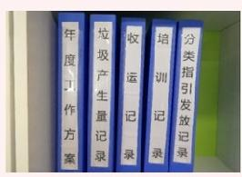（2）配置设备设施。要根据生活垃圾产生量和分类方法，按照分类标准和分类标志设置责任区内生活垃圾分类收集站点和收集容器，并保持生活垃圾分类收集容器正常使用。按照可回收物、有害垃圾、厨余垃圾、其他垃圾的分类，将生活垃圾分别投入相应标识的收集容器。其中，可回收物还可以交售至回收服务点或者回收经营者。禁止随意倾倒、抛撒、堆放或者焚烧生活垃圾。禁止将实验室危险化学品等混入生活垃圾投放。劝阻不按照分类规定投放生活垃圾，或者混合收集、运输已分类的生活垃圾的行为；

（3）宣传指导监督检查。在责任区内开展生活垃圾分类知识宣传，指导、监督、检查生活垃圾分类行为。

（4）规范分类移交。将生活垃圾分类后交由具有相关资质或者符合相关规定条件的单位收集、运输、处理。

（5）开展知识教育和分类实践。中小学校、职业学校、高等院校应当将生活垃圾分类知识纳入日常教育，培养学生分类投放习惯。学前教育机构应当将生活垃圾分类识别、收集容器标示标识等常识作为教育内容，培养学龄前儿童分类投放的良好习惯。

5.2 生活垃圾分类投放义务人职责

学校全体教职工均为生活垃圾分类投放义务人。应当将生活垃圾按照可回收物、有害垃圾、厨余垃圾、其他垃圾的分类投放至相应的收集容器或指定地点。教师、行政人员自觉践行低碳办公和绿色生活方式。

5.3 学校生活垃圾分类管理工作

根据《湛江市生活垃圾分类管理条例》《国家住建部评估细则责任清单》和市有关工作部署，学校要做好以下工作：

5.3.1 强化组织分工

建立健全生活垃圾分类知识教育长效机制建立垃圾分类工作领导小组，明确学校各部门的职责，落实专（兼）职工作人员，形成相应的会议记录、发文通知、工作方案等材料。要特别注重党建引领，充分发挥党员在生活垃圾分类教育中的先锋示范作用。

5.3.2 加强宣传氛围营造

（1）丰富宣传载体。利用标语、黑板报、校园网站、校园广播、校报、饭堂电视、电子显示屏、公示栏等宣传载体，在垃圾分类收集容器张贴准确清晰的标识和投放指引，在学校食堂、宣传栏、主要出入口等地张贴光盘行动宣传海报，有条件的可使用电子显示屏不定期播放垃圾分类宣传片和宣传标语等，将宣传垃圾分类政策、引导垃圾分类行为、营造垃圾分类氛围的相关工作常态化。

（2）广泛组织动员。学校应充分利用新媒体平台（包括但不限于官网、微博、微信、短视频）发布本校的生活垃圾分类制度，通过各条线层层传达、广泛动员。本校垃圾分类相关要求应纳入新生入学教育和教职工年度培训内容，确保全校师生知晓垃圾分类知识和本校的垃圾分类政策、熟悉垃圾分类容器位置、践行垃圾分类新风尚。三是提倡绿色办公，优先采购可循环利用的产品，减少使用一次性办公用品，推广无纸化办公，纸张尽量双面书写或双面打印。打印机旁张贴“节约用纸”、“双面打印”等标语。

5.3.3 开展垃圾分类知识教育

各级各类学校要根据不同年龄段学生的认知水平和成长规律，与环境教育相结合，与劳动教育相结合，与综合实践教育相结合，采取主题班队会、专题讲座、学科教学、综合实践等方式开展教育。小学、初中阶段和高中阶段每学年确保有2个课时用于垃圾分类教育，且须在课程表清楚标明环境教育（垃圾分类）课。各类幼儿园每学年结合实际开展垃圾分类故事会、游戏、文艺表演等相关活动不少于2次。各市直职业院校要采取思政课程和课程思政相结合和党、团课教育、学生社会实践等形式，对学生进行垃圾分类教育，确保教育对象全覆盖。各学校要明确1名专职或兼职垃圾分类教育教师。各校均要上好一节垃圾分类主题班会示范样板课，各班根据垃圾分类样板课上好垃圾分类主题班会。学校生活垃圾分类相关要求应纳入新生入学教育和教职工年度培训内容，确保全校师生知晓垃圾分类知识和学校的垃圾分类政策、熟悉垃圾分类容器位置、践行垃圾分类新风尚。同时，要充分发挥家委会、家长会功能，引导家长积极学习垃圾分类知识，在家庭教育中培养学生特别是低年级学生养成垃圾分类习惯，形成家校齐抓共管的良好氛围。

5.3.4 开展校内垃圾分类主题教育活动

各学校将垃圾分类和学校德育工作有机结合，融入文明校园、绿色学校的考核指标，结合生活垃圾分类宣传周、世界环境日、新生入学教育、校园文化节、科技节等时机，组织演讲、征文、手抄报、知识竞赛、创意大赛等形式多样的校内主题宣传教育活动，逐步培养学生生活垃圾分类意识、养成垃圾分类习惯和践行垃圾分类行为。

5.3.5 开展校外参观体验和实践活动

建立学校垃圾分类向家庭向周边社区辐射影响机制，在学校组建垃圾分类社团和志愿者团队，以学校为单位组织开展“垃圾分类进社区”的互动实践活动，通过多样化的活动形式，带动学生主动履行生活垃圾分类的责任与义务，积极参加生活垃圾分类公益活动，进一步增强学生社会服务意识和环境保护理念。有条件的学校应组织学生实地参观学习生活垃圾处理技术、可回收资源再利用技术等，进行场景式体验，引导学生学以致用。

5.3.6 组织开展志愿者行动

学校积极组织动员广大师生加入市垃圾分类志愿者服务队，并在校内组建垃圾分类志愿服务队，并注重整合社会资源，邀请热衷公益事业的志愿者、市垃圾分类达人、高校学生社团、社会环保团体和义工组织等到校内或校外一同开展垃圾分类宣传教育活动。各级各类学校要将我市红树林“净滩使者”公益行动、青少年学生“小小护林员”活动和垃圾分类有机结合在一起，要将活动中收集到的垃圾进行分类，并在活动现场面向公众开展好生活垃圾分类宣传活动。

**根据住建部的每月台账报送的要求：**学校每月至少组织1次垃圾分类教学或互动实践活动，学校每季度至少开展1次社团或志愿者活动。要形成活动的活动内容说明以及活动的通知、照片等佐证材料，并注重利用新媒体资源宣传推广。学校在教育局指导下要合理统筹开展好相关活动。

5.3.7完善监督评价体系

学校要建师生组织对全校的垃圾分类情况进行日常监督检查，可探索每班设置垃圾分类监督员轮流值班，对班级学生分类不准确的行为进行及时纠正和指导。学校要建立垃圾分类工作考核机制，将垃圾分类投放纳入班级、个人考核体系，与学校文明班评选、少先队“雏鹰争章”等活动结合起来，评选垃圾分类优秀班级、个人，评选垃圾分类“推广大使”，激励广大学生积极参与垃圾分类。

5.3.8 规范设施建设

学校要加大资金投入，按照本指南设置生活垃圾分类设施，大力推进生活垃圾分类体系建设。标识要规范准确，要定期对学校设施进行维护更新，确保校园有害垃圾单独投放，厨余垃圾、其他垃圾有效分开，提高可回收物回收比例。

5.3.9 明确垃圾去向

学校应做到分类驳运规范和清运规范。分类垃圾应及时清运，分类垃圾清运后应及时清理和冲洗；驳运应分类，不得混装混运。学校应在本区域属地环卫部门的指导下，厨余垃圾无偿交由政府资源化处置并详细记录厨余垃圾的种类、数量、去向等信息，有害垃圾交由有资质的收运作业单位处理，可回收物还可以交售至回收服务点或者回收经营者。学校要建立完善校内生活垃圾分类台账制度，记录责任范围内产生的生活垃圾的种类、数量等情况，明确运输单位和垃圾去向，并与有资质的收运单位做好交接、登记和统计工作，应在学校设置生活垃圾分类宣传专栏和公示牌。

5.3.10 践行源头减量

学校要从源头上控制垃圾产生，应积极积极倡导不使用一次性用品、纸张双面打印等源头减废行为；倡导减少塑料使用，回收旧纺织物；倡导“光盘行动”等绿色就餐行为，在学校食堂等地张贴“光盘行动”宣传海报；在学校食堂的餐桌、餐盘张贴光盘行动宣传图贴。

5.3.11重视分类实效

学校应重视生活垃圾分类的具体成效，宣传氛围浓厚，师生知晓率和参与率高；分类容器配置合理，垃圾容器不满溢，容器内垃圾不存在明显混投，垃圾暂存点或垃圾房整洁卫生；师生自觉分类投放习惯良好。学校要建立对学校垃圾分类工作的反馈整改机制，学校生活垃圾分类投放管理人根据巡查员反馈的问题进行整改，完成整改。市教育局将加强对各地各校生活垃圾分类工作的检查和考核。

5.3.12 做好台账管理和报送

建立每月报台账、每季度总结的工作机制。学校可根据市生活垃圾分类示范校的指标体系建立工作台账目录，注重工作台账的日常管理和更新，特别要做好建立学校长效工作机制、垃圾分类教学、校园知识普及和互动实践、学生社团或志愿团队活动、学校培训、垃圾分类产生量和收运记录等方面的档案。

5.3.13 鼓励创新

市教育局将面向全市学校开展生活垃圾分类示范校建设。鼓励学校结合实际开展垃圾分类工作模式探索，探索形成垃圾分类特色主题教育活动，探索形成特色校本课程体系，探索完善学生生活垃圾投放监督、考核和评价体系。鼓励师生围绕生活垃圾减量、便利高效的投放容器创新等开展生态文明志愿活动和创新创造活动。

7 法律责任

根据《湛江市生活垃圾分类管理条例》，违反相关条例，由市、县（市、区）城市管理和综合执法部门责令改正

第三十四条  任何单位和个人违反本条例第十二条第一款、第二款和第十三条第一款的规定，未按照分类规定投放生活垃圾的，或者未按规定投放体积较大的废弃物品的，由市、县（市、区）城市管理和综合执法部门责令改正；情节严重的，对单位处五万元以上五十万元以下的罚款，对个人处一百元以上五百元以下的罚款。

　　第三十五条  生活垃圾分类投放管理责任人违反本条例第十五条规定的，由市、县（市、区）城市管理和综合执法部门责令限期改正；逾期不改正的，处一千元以上一万元以下的罚款。

第三十七条 相关部门及其工作人员违反本条例规定，在生活垃圾分类监督管理活动中有玩忽职守、滥用职权、徇私舞弊等行为的，由本级人民政府或者上级人民政府有关部门责令改正，对直接负责的主管人员和其他直接责任人员依法给予处分；构成犯罪的，依法追究刑事责任。

5.1生活垃圾分类投放管理人制度

5.1.1生活垃圾分类投放管理人定义

（1）国家机关、部队、企事业单位、社会团体及其他组织的办公场所，本单位为责任人。

（2）自行管理的，自行管理人为责任人。

5.1.2管理人法定职责

根据《湛江市生活垃圾分类管理条例》，生活垃圾分类投放管理责任人负责学校生活垃圾分类投放管理，应当履行以下职责：

（1）建立日常制度。建立生活垃圾分类日常管理制度。

（2）配置设备设施。要根据生活垃圾产生量和分类方法，按照分类标准和分类标志设置责任区内生活垃圾分类收集站点和收集容器，并保持生活垃圾分类收集容器正常使用。按照可回收物、有害垃圾、厨余垃圾、其他垃圾的分类，将生活垃圾分别投入相应标识的收集容器。其中，可回收物还可以交售至回收服务点或者回收经营者。禁止随意倾倒、抛撒、堆放或者焚烧生活垃圾。禁止将实验室危险化学品等混入生活垃圾投放。劝阻不按照分类规定投放生活垃圾，或者混合收集、运输已分类的生活垃圾的行为；

（3）宣传指导监督检查。在责任区内开展生活垃圾分类知识宣传，指导、监督、检查生活垃圾分类行为。

（4）规范分类移交。将生活垃圾分类后交由具有相关资质或者符合相关规定条件的单位收集、运输、处理。

（5）开展知识教育和分类实践。中小学校、职业学校、高等院校应当将生活垃圾分类知识纳入日常教育，培养学生分类投放习惯。学前教育机构应当将生活垃圾分类识别、收集容器标示标识等常识作为教育内容，培养学龄前儿童分类投放的良好习惯。

5.2生活垃圾分类投放义务人职责

学校全体教职工均为生活垃圾分类投放义务人。应当将生活垃圾按照可回收物、有害垃圾、厨余垃圾、其他垃圾的分类投放至相应的收集容器或指定地点；2.教师、行政人员自觉践行低碳办公和绿色生活方式。

5.3学校管理工作

根据《湛江市生活垃圾分类管理条例》《国家住建部评估细则责任清单》和市有关工作部署，学校要做好以下工作：

5.3.1强化组织分工

建立健全生活垃圾分类知识教育长效机制建立垃圾分类工作领导小组，明确学校各部门的职责，落实专（兼）职工作人员，形成相应的会议记录、发文通知、工作方案等材料。要特别注重党建引领，充分发挥党员在生活垃圾分类教育中的先锋示范作用。

5.3.2加强宣传氛围营造

（1）丰富宣传载体。利用标语、黑板报、校园网站、校园广播、校报、饭堂电视、电子显示屏、公示栏等宣传载体，在垃圾分类收集容器张贴准确清晰的标识和投放指引，在学校食堂、宣传栏、主要出入口等地张贴光盘行动宣传海报，有条件的可使用电子显示屏不定期播放垃圾分类宣传片和宣传标语等，将宣传垃圾分类政策、引导垃圾分类行为、营造垃圾分类氛围的相关工作常态化。

（2）广泛组织动员。学校应充分利用新媒体平台（包括但不限于官网、微博、微信、短视频）发布本校的生活垃圾分类制度，通过各条线层层传达、广泛动员。本校垃圾分类相关要求应纳入新生入学教育和教职工年度培训内容，确保全校师生知晓垃圾分类知识和本校的垃圾分类政策、熟悉垃圾分类容器位置、践行垃圾分类新风尚。三是提倡绿色办公，优先采购可循环利用的产品，减少使用一次性办公用品，推广无纸化办公，纸张尽量双面书写或双面打印。打印机旁张贴“节约用纸”、“双面打印”等标语。

5.3.3开展垃圾分类知识教育

各级各类学校要根据不同年龄段学生的认知水平和成长规律，与生态文明教育相结合，与行为养成教育相结合，与综合实践教育相结合，采取主题班队会、专题讲座、学科教学、综合实践等方式开展教育。小学、初中阶段和高中阶段每学年确保有2个课时用于垃圾分类教育，且须在课程表清楚标明环境教育（垃圾分类）课。各类幼儿园每学年结合实际开展垃圾分类故事会、游戏、文艺表演等相关活动不少于2次。各市直职业院校要采取思政课程和课程思政相结合和党、团课教育、学生社会实践等形式，对学生进行垃圾分类教育，确保教育对象全覆盖。各学校要明确1名专职或兼职垃圾分类教育教师。各校均要上好一节垃圾分类主题班会示范样板课，各班根据垃圾分类样板课上好垃圾分类主题班会。学校生活垃圾分类相关要求应纳入新生入学教育和教职工年度培训内容，确保全校师生知晓垃圾分类知识和学校的垃圾分类政策、熟悉垃圾分类容器位置、践行垃圾分类新风尚。同时，要充分发挥家委会、家长会功能，引导家长积极学习垃圾分类知识，在家庭教育中培养学生特别是低年级学生养成垃圾分类习惯，形成家校齐抓共管的良好氛围。

5.3.4开展校内垃圾分类主题教育活动

各学校将垃圾分类和学校德育工作有机结合，融入文明校园、绿色学校的考核指标，结合生活垃圾分类宣传周、世界环境日、新生入学教育、校园文化节、科技节等时机，组织演讲、征文、手抄报、知识竞赛、创意大赛等形式多样的校内主题宣传教育活动，逐步培养学生生活垃圾分类意识、养成垃圾分类习惯和践行垃圾分类行为。

5.3.5开展校外参观体验和实践活动

建立学校垃圾分类向家庭向周边社区辐射影响机制，在学校组建垃圾分类社团和志愿者团队，以学校为单位组织开展“垃圾分类进社区”的互动实践活动，通过多样化的活动形式，带动学生主动履行生活垃圾分类的责任与义务，积极参加生活垃圾分类公益活动，进一步增强学生社会服务意识和环境保护理念。有条件的学校应组织学生到经开区环卫无害化综合处理中心（地址：人民大道中41号）实地参观学习生活垃圾处理技术、可回收资源再利用技术等，进行场景式体验，引导学生学以致用。

5.3.5组织开展志愿者行动

学校积极组织动员广大师生加入市垃圾分类志愿者服务队，并在校内组建垃圾分类志愿服务队，并注重整合社会资源，邀请热衷公益事业的志愿者、市垃圾分类达人、高校学生社团、社会环保团体和义工组织等到校内或校外一同开展垃圾分类宣传教育活动。各级各类学校要将我市红树林“净滩使者”公益行动、青少年学生“小小护林员”活动和垃圾分类有机结合在一起，要将活动中收集到的垃圾进行分类，并在活动现场面向公众开展好生活垃圾分类宣传活动。

**根据住建部的每月台账报送的要求：**学校每月至少组织1次垃圾分类教学或互动实践活动，学校每季度至少开展1次社团或志愿者活动。要形成活动的活动内容说明以及活动的通知、照片等佐证材料，并注重利用新媒体资源宣传推广。学校在教育局指导下要合理统筹开展好相关活动。

5.3.7完善监督评价体系

学校要建师生组织对全校的垃圾分类情况进行日常监督检查，可探索每班设置垃圾分类监督员轮流值班，对班级学生分类不准确的行为进行及时纠正和指导。学校要建立垃圾分类工作考核机制，将垃圾分类投放纳入班级、个人考核体系，与学校文明班评选、少先队“雏鹰争章”等活动结合起来，评选垃圾分类优秀班级、个人，评选垃圾分类“推广大使”，激励广大学生积极参与垃圾分类。

5.3.8规范设施建设

学校要加大资金投入，大力推进生活垃圾分类体系建设。标识要规范准确，确保校园有害垃圾单独投放，厨余垃圾、其他垃圾有效分开，提高可回收物回收比例。

5.3.9明确垃圾去向

学校应做到分类驳运规范和清运规范。分类垃圾应及时清运，分类垃圾清运后应及时清理和冲洗；驳运应分类，不得混装混运。学校应在本区域属地环卫部门的指导下，厨余垃圾无偿交由政府资源化处置并详细记录厨余垃圾的种类、数量、去向等信息，有害垃圾交由有资质的收运作业单位处理，可回收物还可以交售至回收服务点或者回收经营者。学校要建立完善校内生活垃圾分类台账制度，记录责任范围内产生的生活垃圾的种类、数量等情况，明确运输单位和垃圾去向，并与有资质的收运单位做好交接、登记和统计工作，应在学校设置生活垃圾分类宣传专栏和公示牌。

5.3.10 践行源头减量

学校要从源头上控制垃圾产生，应积极积极倡导不使用一次性用品、纸张双面打印等源头减废行为；倡导减少塑料使用，回收旧纺织物；倡导“光盘行动”等绿色就餐行为，在学校食堂等地张贴“光盘行动”宣传海报；在学校食堂的餐桌、餐盘张贴光盘行动宣传图贴。

5.3.11 重视分类实效

学校应重视生活垃圾分类的具体成效，宣传氛围浓厚，师生知晓率和参与率高；分类容器配置合理，垃圾容器不满溢，容器内垃圾不存在明显混投，垃圾暂存点或垃圾房整洁卫生；师生自觉分类投放习惯良好。学校要建立对学校垃圾分类工作的反馈整改机制，学校生活垃圾分类投放管理人根据巡查员反馈的问题进行整改，完成整改。市教育局将加强对各地各校生活垃圾分类工作的检查和考核。

5.3.12 做好台账管理和报送

建立每月报台账、每季度总结的工作机制。学校可根据市生活垃圾分类示范校的指标体系建立工作台账目录，注重工作台账的日常管理和更新，特别要做好建立学校长效工作机制、垃圾分类教学、校园知识普及和互动实践、学生社团或志愿团队活动、学校培训、垃圾分类产生量和收运记录等方面的档案。

5.3.13 鼓励创新

市教育局将面向全市学校开展生活垃圾分类示范校建设。鼓励学校结合实际开展垃圾分类工作模式探索，探索形成垃圾分类特色主题教育活动，探索形成特色校本课程体系，探索完善学生生活垃圾投放监督、考核和评价体系。鼓励师生围绕生活垃圾减量、便利高效的投放容器创新等开展生态文明志愿活动和创新创造活动。

7 法律责任

根据《湛江市生活垃圾分类管理条例》，违反相关条例，由市、县（市、区）城市管理和综合执法部门责令改正

第三十四条任何单位和个人违反本条例第十二条第一款、第二款和第十三条第一款的规定，未按照分类规定投放生活垃圾的，或者未按规定投放体积较大的废弃物品的，由市、县（市、区）城市管理和综合执法部门责令改正；情节严重的，对单位处五万元以上五十万元以下的罚款，对个人处一百元以上五百元以下的罚款。

　　第三十五条生活垃圾分类投放管理责任人违反本条例第十五条规定的，由市、县（市、区）城市管理和综合执法部门责令限期改正；逾期不改正的，处一千元以上一万元以下的罚款。

第三十七条相关部门及其工作人员违反本条例规定，在生活垃圾分类监督管理活动中有玩忽职守、滥用职权、徇私舞弊等行为的，由本级人民政府或者上级人民政府有关部门责令改正，对直接负责的主管人员和其他直接责任人员依法给予处分；构成犯罪的，依法追究刑事责任。

# 附件：1.垃圾分类宣传资料示例

# 2. 垃圾分类标志

3.垃圾分类小程序借鉴

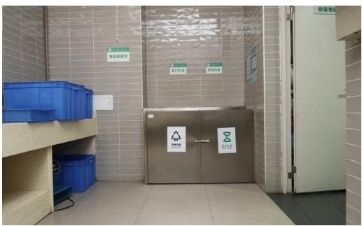

附件1 宣传资料模板

附件1-1 宣传海报模板

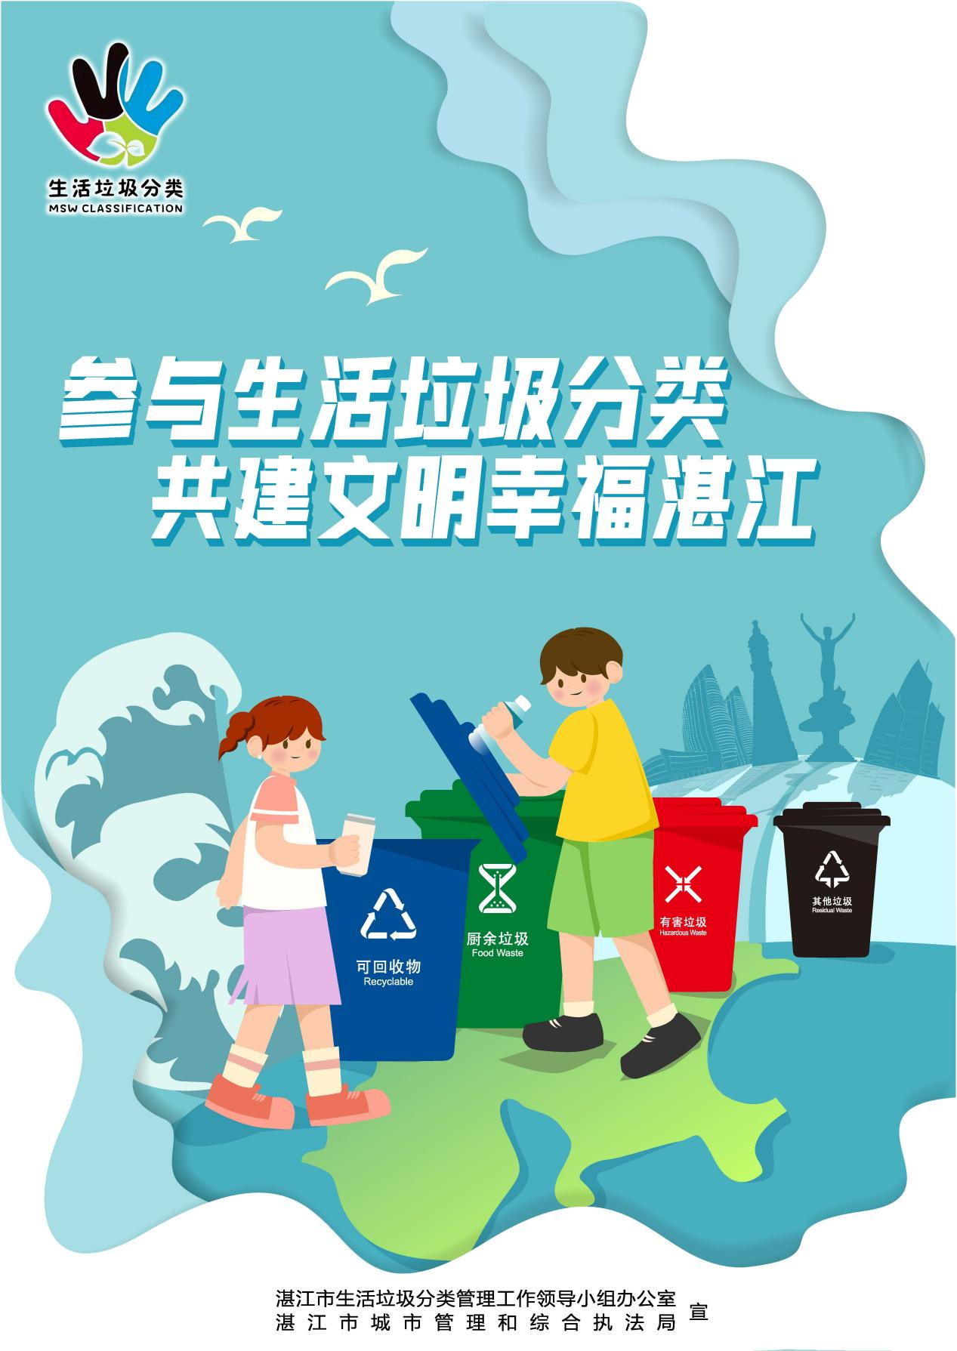

|  |  |
| --- | --- |
| 32167eccb794765203c41050def20cc7_ | 146ef6462bd5340258e8f0b6c6f7a71c_ |
| 152c15d52e88eda3dda83e96ec48b844_ | 97da20f82a4a53555826d1b633bb6ad7_ |

|  |  |
| --- | --- |
| 28a089a4bd15a3d98b1efeba7b3675e1_ | a41e924afa98b5bb6f87a18258f03d55_ |
| 28aee321a878a5bb76ad9116995d2dd5_ | 8810e2ad4a411a28d211e9239b372dbe_ |

附件1-2 学校宣导手册模板

|  |
| --- |
| 湛江市生活垃圾分类宣导手册-调整_页面_1 |
| 湛江市生活垃圾分类宣导手册-调整_页面_2 |

|  |
| --- |
| 湛江市生活垃圾分类宣导手册-调整_页面_3 |
| 湛江市生活垃圾分类宣导手册-调整_页面_4 |

|  |
| --- |
| 湛江市生活垃圾分类宣导手册-调整_页面_5 |
| 湛江市生活垃圾分类宣导手册-调整_页面_6 |

附件2 分类标志

城市生活垃圾分类标志和颜色应符合《生活垃圾分类标志》(GB/T 19095-2019)的规定。

分类标志应准确并保持清晰和完整，符合图1-1的规定。

|  |
| --- |
|  |

**图1-1生活垃圾分类标志**

生活垃圾分类标志使用的颜色应符合下列规定:

（1）可回收物标志为蓝色，色标为PANTONG 647C；

（2）有害垃圾标志为红色，色标为PANTONG 485C;

（3）厨余垃圾标志为绿色，色标为PANTONG 2259C;

（4）其他垃圾标志为黑色，色标为PANTONG Black 7C。

|  |  |  |  |
| --- | --- | --- | --- |
|  | | | |
| 742a671dbe7cdd9ee694cda9bb5f99f | d9c9c195d258947aa41a301d8613ca5 | 0a34c5d851ee146ae410b0e8f4d6ef9 | 5717ef88232eb9e9bb300d3413c4063 |

**图1-2生活垃圾收集容器示意图**

附件3 垃圾分类小程序借鉴

垃圾分类小程序借鉴

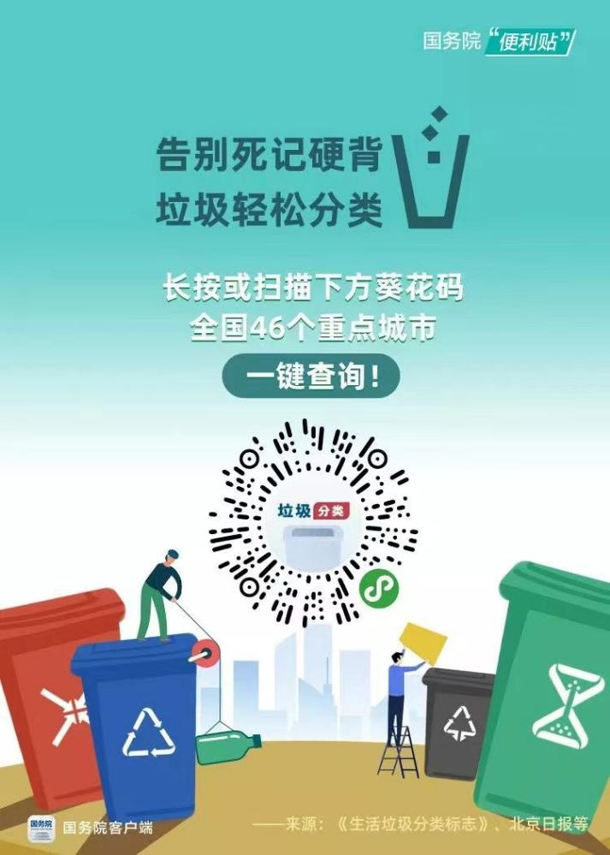目前湛江尚未开发垃圾分类查询小程序，可以借鉴国务院开发的垃圾分类小程序，扫码，在城市中选择广州，参照广州的分类方法去查询具体垃圾分类即可。